МИНПРОСВЕЩЕНИЯ РОССИИ

федеральное государственное бюджетное профессиональное образовательное

учреждение

«Майкопское специальное учебно-воспитательное учреждение закрытого типа»

(Майкопское СУВУ)

Ассамблея инициатив юношества

для обучающихся специальных учебно-воспитательных учреждений

Номинация

«Вектор добра»

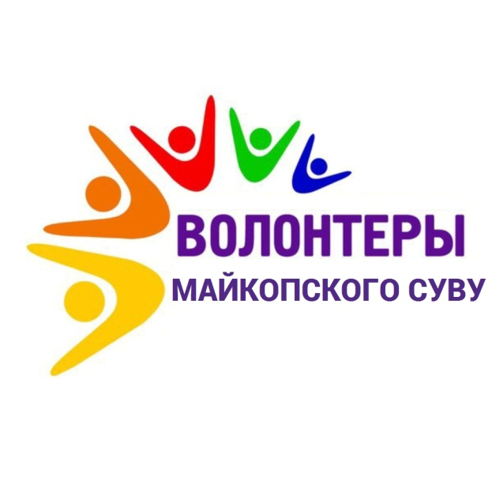Проект-инициатива

«Мы рядом»

Выполнили:

Члены волонтерского движения

Майкопского СУВУ

Игнатов Никита Александрович, 17 лет

Зебрев Сергей Станиславович, 16 лет

Руководитель проекта:

Семыкина А.А.

с. Новосевастопольское, 2023 г.

**АКТУАЛЬНОСТЬ ПРОЕКТА**

Волонтерское движение в последние годы является актуальным направлением в работе с подростками. С помощью волонтерских движений решается множество проблем нашего общества, в частности - социальная поддержка незащищенных слоев населения, граждан пожилого возраста.

В трудной ситуации общество всегда объединяется - особенно, когда сложившаяся ситуация касается всех и каждого. В современном мире постепенно растет доля людей пожилого возраста в составе населения. Подобные тенденции характерны и для нашей страны. Согласно опубликованной статистике за последние 20 лет численность престарелых в возрасте 85 лет и старше увеличилась более, чем вдвое, в то время, как численность населения России сократилась.

Изменение социального статуса человека в старости и при наступлении инвалидности в пожилом возрасте, возникновение различных затруднений в социально-бытовой, психологической адаптации к новым условиям жизни диктует необходимость выработки и реализации специфических подходов, форм и методов, особых технологий социальной работы с такими людьми.

Проблемы, связанные с их общественным положением, ролью в семье, медико-социальной реабилитацией, обслуживанием и обеспечением очень важны, а социальная работа с пожилыми людьми имеет еще большую значимость, на решение которой и направлен наш социальный проект.

В маленьких сёлах, таких как наше село Новосевастопольское Республики Адыгея, где находится наше Майкопское СУВУ, нет домов престарелых, комнат медицинского ухода, домашних медсестёр-сиделок. На помощь одиноким и престарелым людям приходят только близкие: родственники, соседи и наше волонтерское движение «Мы рядом».

В последнее время, люди стали все чаще осознавать, что самым острым дефицитом стало тепло человеческого общения и забота о ближних.

Именно поэтому наш проект станет востребованным для реализации в любой образовательной организации. Ведь государство сильно своим народом. Новое поколение должно знать и уважать людей пожилого возраста, помнить их заслуги, добрые поступки совершенные ими.

Проект представляет собой цикл мероприятий, направленных на развитие и создание условий для формирования у подростков уважения к пожилому возрасту, духовно-нравственного роста у обучающихся СУВУ, пропаганду образа жизни, нацеленного на духовное развитие и социальную активность обучающихся СУВУ, а так же воспитание патриотических чувств средствами волонтерской деятельности.

Мы, как обучающиеся Майкопского СУВУ хотим, чтобы больше людей стало помогать пожилым людям, чтобы ребята из других СУВУ тоже прониклись нашей инициативой и стали делать свои отряды волонтеров в своих учреждениях.

**ЦЕЛЬ И ЗАДАЧИ ПРОЕКТА**

*Целью проекта является включение обучающихся Майкопского СУВУ в волонтерскую деятельность, направленную на оказание адресной помощи и поддержки* гражданам пожилого возраста в с. Новосевастопольское*; на формирование у обучающихся* чувств милосердия, отзывчивости, сострадания, доброго отношения к людям старшего поколения, на укрепление духовной связи между людьми разных возрастов.

*– для чего реализуется проект (социальная миссия).*

*Задачи – конкретные и измеримые шаги по достижению цели.*

**Задачи проекта:**

* вовлечь обучающихся в общественно-полезную деятельность для участия их в решении социально-значимых задач общества;
* распределить обязанности внутри участников волонтерского движения Майкопского СУВУ;
* осуществить сбор информации о нуждающихся в поддержке людей пожилого возраста в с. Новосевастопольское;
* провести обучение и подготовку участков группы волонтерского движения;
* оказать адресную социальную помощь и психологическую поддержку одиноким и престарелым людям нашего села;
* стимулировать и поддерживать волонтерскую деятельность в Майкопском СУВУ;
* воспитывать патриотические чувства у обучающихся средствами волонтерской деятельности.

**ЦЕЛЕВАЯ АУДИТОРИЯ ПРОЕКТА**

*Проект направлен на:*

* несовершеннолетних–обучающихся специальных учебно-воспитательных учреждений– 135 чел.;
* граждан престарелого возраста с. Новосевастопольское Республики Адыгея и г. Майкопа, а так же помощи всем, кому мы сможем помочь.

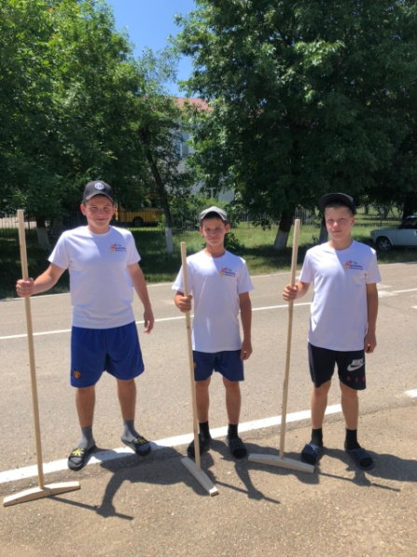 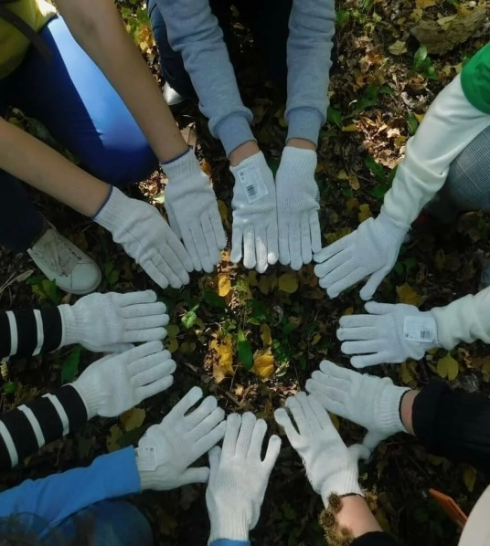

Данная целевая аудитория выбрана не случайно, так как в современных условиях жизни, многие пожилые люди оторваны от своих родных и близких и нуждаются в каждодневной помощи.

Проект реализуется для популяризации волонтерской деятельности среди обучающихся Майкопского СУВУ. Включает в себя разработку мероприятий по включению обучающихся в волонтерскую деятельность.

1. **КОМАНДА ПРОЕКТА**

|  |  |  |
| --- | --- | --- |
| Фамилия и имя | Должность, место работы /учебы/ | Зона ответственности в проекте |
| Семыкина А.А.  8961-826-00-48 | Социальный педагог Майкопского СУВУ | Координатор проекта |
| 2. Зебрев Сергей | Обучающийся Майкопского СУВУ | Участник волонтерского движения, куратор |
| 3. Кем Владислав | Обучающийся Майкопского СУВУ | Участник волонтерского движения |
| 4. Стрельцов Данила | Обучающийся Майкопского СУВУ | Участник волонтерского движения |
| 5. Котов Соломон | Обучающийся Майкопского СУВУ | Участник волонтерского движения |
| 6. Бирюков Владимир | Обучающийся Майкопского СУВУ | Участник волонтерского движения |
| 7. Червонцев Вадим | Обучающийся Майкопского СУВУ | Участник волонтерского движения |
| 8. Козлов Владимир | Обучающийся Майкопского СУВУ | Участник волонтерского движения |
| 9. Ахмедов Азизбек | Обучающийся Майкопского СУВУ | Участник волонтерского движения |
| 10.Иванов Алексей | Обучающийся Майкопского СУВУ | Участник волонтерского движения |
| 11. Сангинов Данил | Обучающийся Майкопского СУВУ | Участник волонтерского движения |
| 12. Минин Сергей | Обучающийся Майкопского СУВУ | Участник волонтерского движения |
| 13.Паладий Дмитрий | Обучающийся Майкопского СУВУ | Участник волонтерского движения |
| 14. Христофоров Рустам | Обучающийся Майкопского СУВУ | Участник волонтерского движения |
| 15. Игнатов Никита | Обучающийся Майкопского СУВУ | Участник волонтерского движения, куратор |

В реализации волонтерского движения «Мы рядом» **в рамках проекта «Ты не один» участвуют обучающиеся Майкопского СУВУ, специалисты социально-психологической службы, мастера производственного обучения, учителя, воспитатели и педагоги дополнительного образования, администрация Белосельского сельского поселения в лице главы администрации Колесникова А.Э.,** главного специалиста по блоку социальных и иных вопросов Калининой А.А., директора МБОУ «ООШ№13» **Тлишева Мурата Ахмедовича, Администрации г. Майкопа в лице председателя ТОС Герасименко Г.Г., помощи в лице «Союза женщин Республики Адыгея»**

**Реализация проекта рассчитана на 1 год.**

**Проект способствует** раскрытию творческого потенциала обучающихся, проявлению своих возможностей, развитию духовности, через привитие отзывчивости, сострадания и уважительного отношения к людям старшего возраста, а также повышению их социальной активности обучающихся и гражданской ответственности по средствам волонтерской деятельности.

**Ресурсы необходимые для реализации проекта:**

- инициативная группа обучающихся Майкопского СУВУ для реализации проекта;

- материально-технические ресурсы;

- кадровые ресурсы – координатор проекта, педагог-организатор, педагоги дополнительного образования, социально-психологическая служба, мастера производственного обучения, воспитатели.

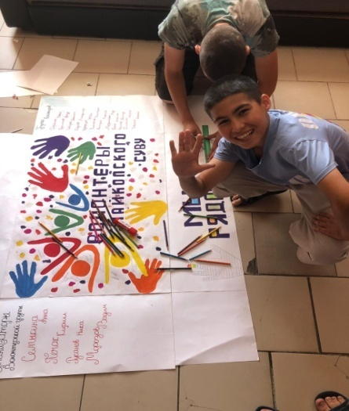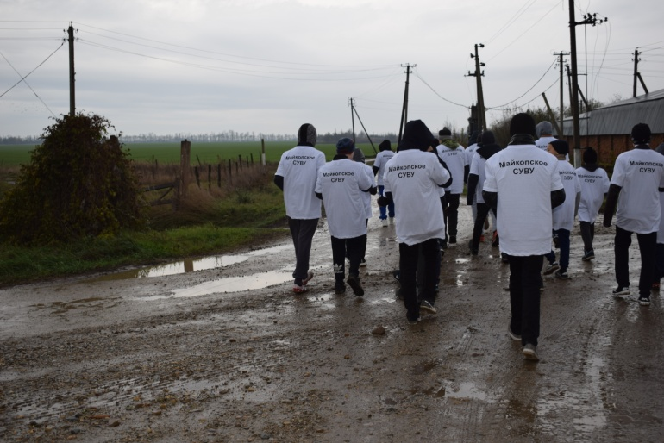

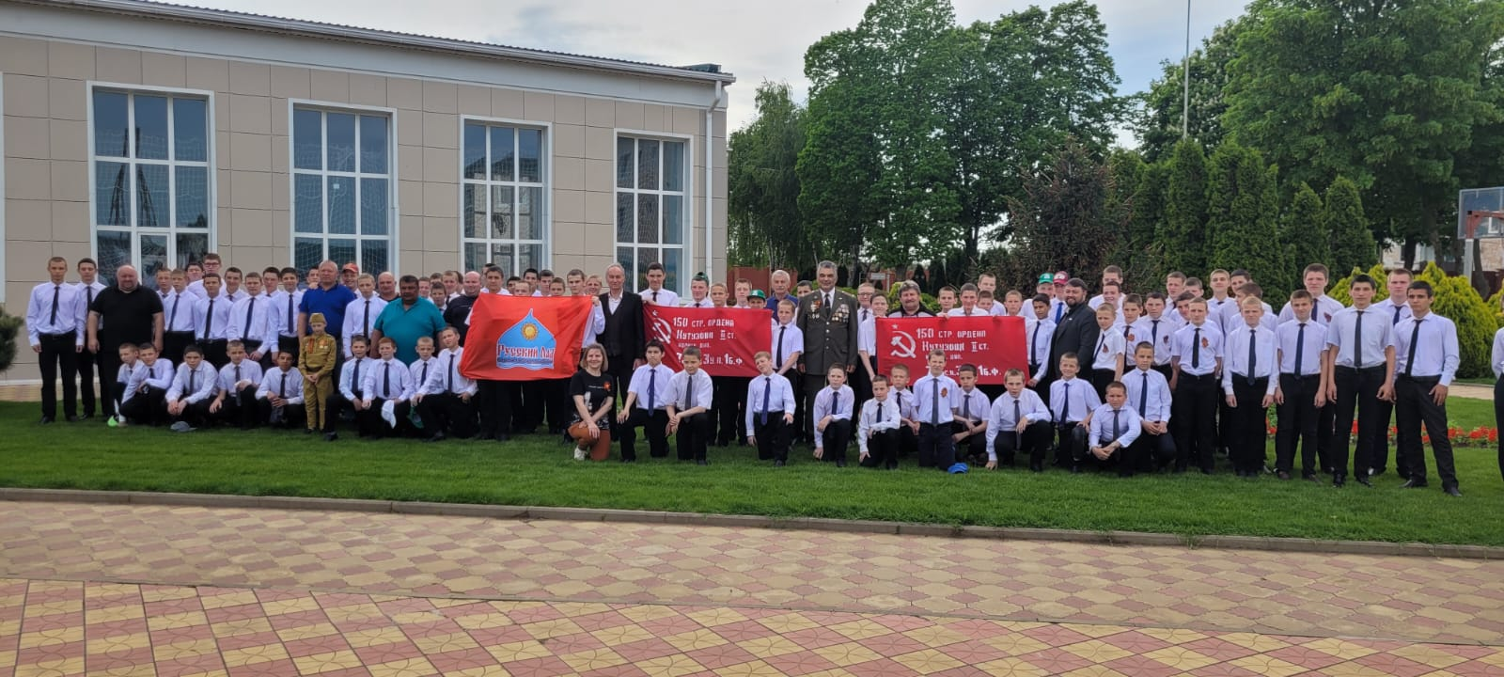

1. **ОПИСАНИЕ И ПЛАН-ГРАФИК РЕАЛИЗАЦИИ ПРОЕКТА**

|  |  |  |  |  |
| --- | --- | --- | --- | --- |
| № п/п | Мероприятие | Содержание мероприятия | Дата | Ответственный |
| **Подготовительный этап** | | | |  |
| 1.1. | Определение темы и актуальности проекта. Определение цели проекта и задач. | Постановка темы и целей проекта для его успешной реализации. | май 2023 | Зебрев С.  Игнатов Н.  Семыкина А.А.  члены волонтерского движения |
| 1.2. | Исследовательская деятельность на выбранную тему. | Анализ литературы, интернет ресурсов на выбранную тему. Изучение понятий «старость, люди пожилого возраста, пенсионеры». | май 2023 | Зебрев С.  Игнатов Н.  Семыкина А.А.  члены волонтерского движения  3e812c62-210c-4803-a5c1-03da0660250b.jpg |
| 1.3. | Проведение тестирования для выявления отношения к проблемам пожилого возраста в современном обществе. | Провести тестирование для четкого понимания, на каком уровне осознания находятся подростки и взрослые по данной теме. | май 2023 | Семыкина А.А.  сотрудники СПС  члены волонтерского движения  08.JPG |
| 1.4. | Нормативно-правовое обеспечение проекта и волонтерского движение.  Получение статуса волонтера.  cedce1bd-dbe6-48f6-93fb-8dc3d07bf2d6.jpg | Изучение различных направлений в волонтерской деятельности, нормативно-правовых документов.  Регистрация волонтеров на сайте DOBRO.ru,  Volonter. ru. | май-июнь 2023 | Семыкина А.А. загруженное (1).jpg |
| 1.5. | «Адреса заботы» - выявление людей, нуждающихся в помощи, первые встречи, составление примерного плана - адресного перечня социально-значимых дел. | Составление списка пожилых людей, проживающих на территории с. Новосевастопольское, которым нужна помощь.  Выявлены престарелые люди, особо нуждающиеся в нашей, в первую очередь психологической поддержке и помощи по хозяйству. | июнь 2023 | Семыкина А.А. Зебрев С.  Игнатов Н.  Колесников А.А. Глава Белосельского сельского поселения.  члены волонтерского движения |
| **Основной этап** | | | |  |
| 2.1. | Деятельность инициативной группы по составлению плана работы по проекту. | Составление плана работы по адресной помощи. Прописывание конкретных действий, которые могут помочь конкретно данному человеку. Распределение обязанностей внутри группы. | июнь 2023 | Семыкина А.А.  Волобуев А.Н. Зебрев С.  Игнатов Н.  члены волонтерского движения |
| 2.2. | Подготовка волонтеров. Проведение цикла бесед по теме: «Я-Волонтер», «Чем я могу помочь?», «Люди пожилого возраста», «Твори добро»,  Путешествие по «Городу Вежливости»,  Беседа «Уважай старость»,  «Мы все разные- и в этом наша сила»;  «Научись творить добро: добрые поступки в русских сказках»;  «Люди пожилые, сердцем молодые»;  «Прекрасно там, где пребывает милосердие»;  «Особые люди» - классный час, посвященный международному дню инвалида;  «Люди, которые нас окружают»- круглый стол.  Оформление «Дерева добрых дел» | Проведение цикла бесед на тему особенностей пожилого возраста. Бесед направленных на изучение волонтерского движения. Беседы о добрых поступках и важности совершения добрых дел.  Просмотры видеороликов на тему волонтерства и взаимопомощи. | С Июня месяца | Воспитатели бытовых групп, сотрудники СПС  члены волонтерского движения  DSC_0002 (2).JPG |
| 2.3. | Организация и проведение акций:  1.«Поздравляем Вас с праздником!»;  2. «Никто не забыт»;  3. «Письмо моим бабушке и дедушке».  4. «Письмо солдату»,  5. «Гуманитарная помощь людям Домбасса».  6. «Письмо солдату»  7. Акция «Помощь солдатам». | Поздравление обучающимися (участниками волонтерского движения) с праздниками людей пожилого возраста. Написание поздравительных писем с днем рождения, с праздниками 8 марта, 23 февраля, День Победы и тд.  Изготовление и вручение открыток, рисунков, поделок к памятным датам.  Написание писем обучающимися, своим близким, с целью поддержки своих пожилых родственников, налаживание тесных связей и коммуникаций. | Постоянно | члены волонтерского движения под руководством  Семыкиной А.А.  Волобуев А.Н. (воспитатель)  DSCN3983.JPG |
| DSCN3987.JPG |
| 2.4. | Организация благотворительных акций:  «Швабру в каждый дом»;  «Мир.Труд.Май»;  «Чем мы сможем, тем поможем»;  «Мой сад –моя крепость». | Совместно с мастерами производственного обучения ребята изготавливают своими руками швабры и табуреты для помощи в быту пожилым людям с. Новосевастопольское.  Приводят в порядок садовый инвентарь, помогают в ремонте или замене забора. | с 01.06.2023 по 01.09.2023 | члены волонтерского движения  при помощи: Мастера п/о  Семыкина А.А.  DSCN3980.JPG |
| 2.5 | Концерты, проведение праздничных мероприятий для пожилых людей. | Приглашение пожилых людей с с. Новосевастопольское на концерты, подготовленные обучающимися в Майкопское СУВУ.  Подростки готовят концерты к праздничным датам, вручают сувениры, сделанные своими руками на кружках дополнительного образования и просто общаются с интересными людьми пожилого возраста. | Постоянно, согласно графику проведения | Зебрев С.  Игнатов Н.  члены волонтерского движения  Сотрудники дополнительного образования  Семыкина А.А.  Волобуев А.Н |
| 2.6. | Адресные волонтерские рейды. | Помощь обучающихся людям пожилого возраста по адресным запросам. Ребята оказывают помощь в основном бытового характера: делают уборку в доме, сарае, убирают мусор во дворах частных домов, красят заборы, белят деревья, делают обрезку деревьев, выносят мусор, осуществляют покос травы, расчищают места отдыха, итд). | Постоянно | члены волонтерского движения Семыкина А.А.  20180313_095440.jpg |
| **Заключительный этап** | | | |  |
| 3.1. | Итоговый общеучилищный проект: «Ты не один» | Подведение проделанной работы. Оформление результатов (презентации, подготовка выступления, анализ результатов и т.д.). |  | Члены волонтерского движения под руководством Семыкиной А.А. |

1. **КЛЮЧЕВЫЕ МЕРОПРИЯТИЯ ПРОЕКТА**

|  |  |  |  |  |  |
| --- | --- | --- | --- | --- | --- |
| **№ п/п** | **дата** | **Мероприятия** | **Место**  **проведения** | **Целевая аудитория** | **Фотоотчет**  **мероприятия** |
| 1. | 23.05.2023 г. | Тестирование на выявление отношения к проблемам пожилого возраста. | Майкопское СУВУ | Обучающиеся Майкопского СУВУ (135 человек) и педагогические сотрудники- 90 чел. | 08.JPG |
| 2**.** | с 01.06.2023г. | Проведение цикла бесед по темам: «Я-Волонтер», «Чем я могу помочь?», «Люди пожилого возраста», «Твори добро». | Майкопское СУВУ | Обучающиеся Майкопского СУВУ (135 человек), люди пожилого возраста. | 3e812c62-210c-4803-a5c1-03da0660250b.jpg |
| 3. | с.01.06.2023 г. | Проведение акций:  1.«Поздравляем Вас с праздником!»;  2. «Швабру в каждый дом»;  3.«Мир.Труд.Май»;  4.«Никто не забыт»;  5. «Письмо бабушке и дедушке». | Республика Адыгея, Красногвардейский район,  с. Новосевастопольское,  Майкопское СУВУ | Обучающиеся Майкопского СУВУ (135 человек), люди пожилого возраста. | 55e203cf-c5cd-4268-af50-c69afef9da62.jpg |
| 4. | С 01.05.2023 г. | Возложение цветов к мемориалу.  «Никто не забыт-ничто не забыто». | Республика Адыгея, Красногвардейский район,  с. Новосевастопольское,  Майкопское СУВУ | Члены волонтерского движения «Мы рядом» |  |
| 5. | Постоянно, согласно графику | Проведение праздничных мероприятий с участием пожилых людей с. Новосевостопольское | Майкопское СУВУ  актовый зал | Обучающиеся Майкопского СУВУ, сотрудники учреждения и люди пожилого возраста | рвс.JPG |
| 6. | с 01.06.2023 г.  Регулярно.  ( по запросу, но не реже 1 раза в квартал). | Адресные волонтерские рейды. | Республика Адыгея, Красногвардейский район,  с. Новосевастопольское | Волонтерское движение (18 человек) и сотрудники Майкопского СУВУ.  Люди, нуждающиеся в помощи. | 8c9b208b-b8b4-4d20-ac2a-49a16ff19fab.jpg |
| 7. | 12.09.2023 г. | Итоговый общеучилищный проект: «Ты не один». | Майкопское СУВУ | Обучающиеся Майкопского СУВУ (135 человек), сотрудники Майкопского СУВУ, люди пожилого возраста и сотрудники | P1011613.JPG |

**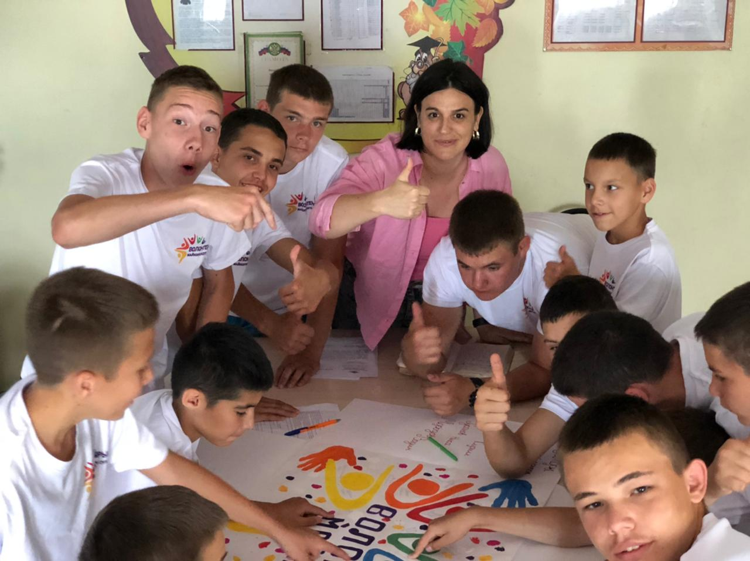**

1. **ПРОДВИЖЕНИЕ ПРОЕКТА**

Информирование о реализации волонтерского движения в Майкопском СУВУ происходит путем публикаций информации, видеороликов, результатов работы, распространение опыта работы через средства массовой информации, в частности в социальной сети и на официальном сайте Майкопского СУВУ; а так же презентации волонтерского движения в рамках проекта на различных мероприятиях, имеющих социальную направленность.

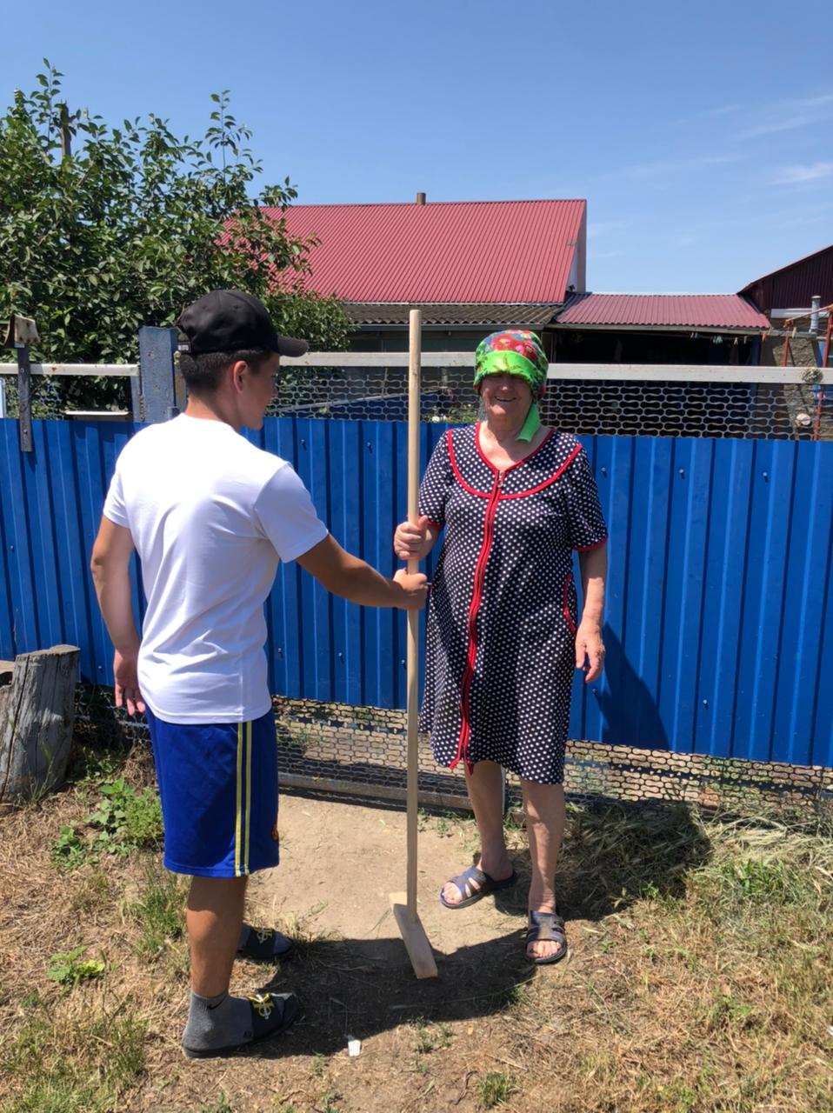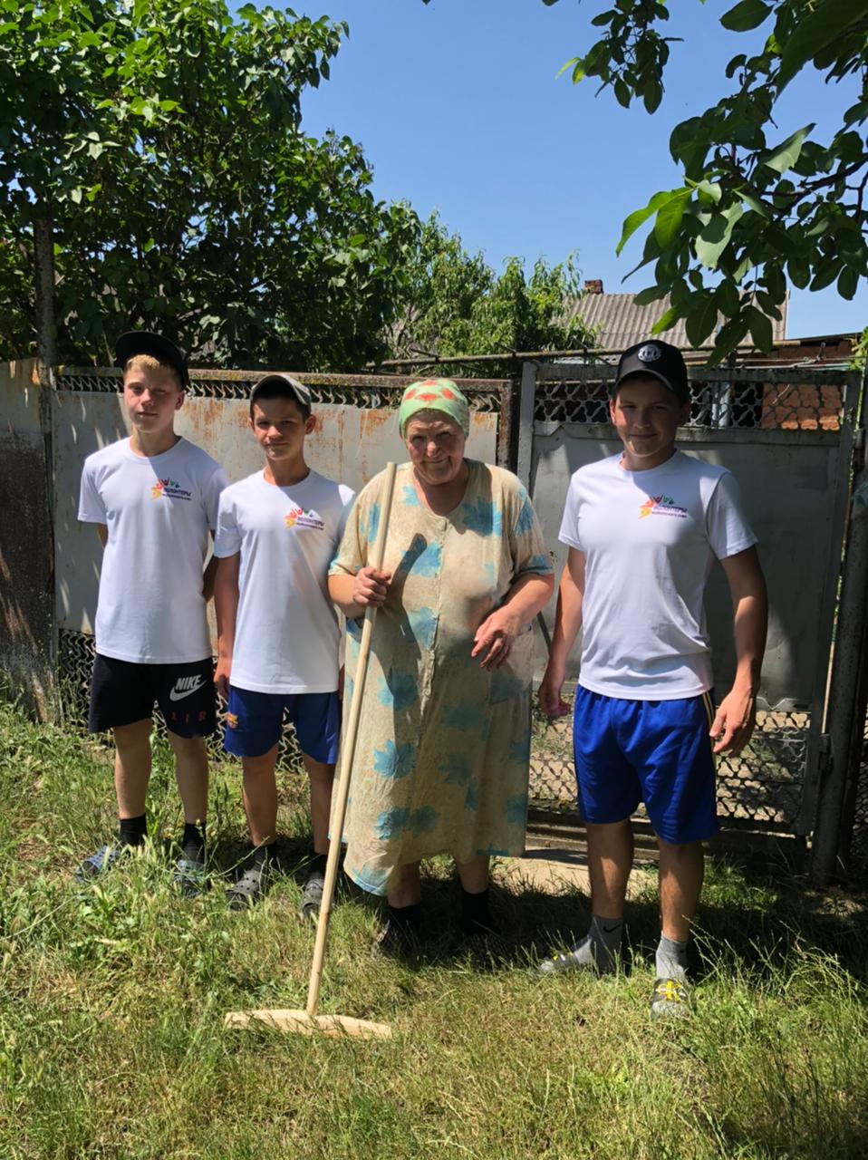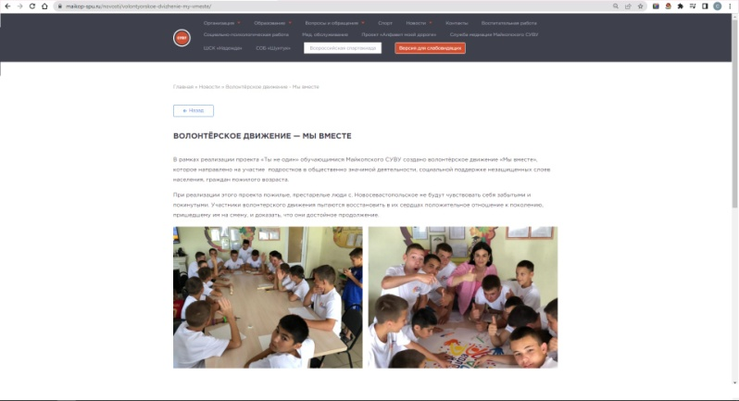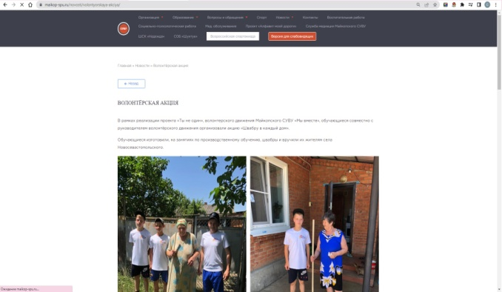

1. **ОЖИДАЕМЫЕ РЕЗУЛЬТАТЫ ПРОЕКТА**

***Качественные показатели:*** *социальный эффект от реализации проекта.*

Эффект проекта - в долгосрочной перспективе. Подобный проект может быть воспроизведен в образовательных организациях, дополнительных образовательных организациях.

К основным результатам реализации проекта «Ты не один» относится  увеличение количества обучающихся Майкопского СУВУ, вовлеченных в волонтерскую деятельность. Участие подростков в общественно значимой деятельности.  Формирование в ходе деятельности более ответственной, адаптированной, здоровой личности.

При реализации этого проекта пожилые, престарелые люди с. Новосевастопольское не будут чувствовать себя забытыми и покинутыми. Участники волонтерского движения пытаются восстановить в их сердцах положительное отношение к поколению, пришедшему им на смену, и доказать, что они достойное продолжение.

  Мы надеемся привлечь этим проектом внимание нашего региона к

проблеме старшего поколения пожилого возраста, показать на своем примере волонтерского движения, что даже самая незначительная помощь может поддержать человека и показать ему, что он не забыт и не покинут, что он не один в этом мире.

Помнить о проблемах пожилых людей и оказывать им внимание, помощь и поддержку, это должно стать одной из самых главных задач каждого гражданина своей страны, своего города, своего населенного пункта.

Преемственность поколений выступает важной составляющей частью в деле воспитания подростков. Взаимодействие между молодежью и пожилыми людьми – это верный способ воспитания, формирования духовно - нравственных ценностей и проявление гражданских инициатив через развитие и укрепление связей между поколениями.

Прогнозируем, что участники нашего волонтерского движения не будут сомневаться в том, что нужно сделать, если они столкнуться с человеком, которому нужна посильная помощь.

*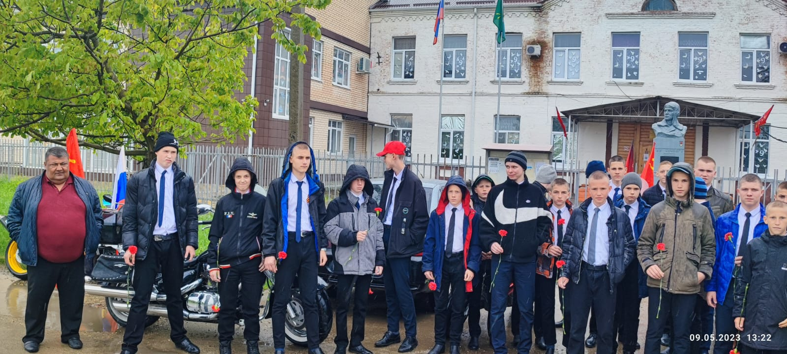*

1. **ЧТО ДАЛЬШЕ?**

Глобальной целью проекта является то, чтобы обучающиеся четко понимали, что не обязательно становиться волонтером, чтобы предложить помощь своим пожилым соседям, родственникам и просто окружающим людям. Мы надеемся, что наше волонтерское движение подвигнет подростков к добрым делам, поступкам.

Проведенная работа станет одним из направлений по социальной реабилитации обучающихся Майкопского СУВУ, расширения их самореализации и дальнейшей ресоциализации.

Перспективу развития проекта мы видим в его доступности, а именно в реалистичности использования технологий, форм и методов, предложенных в данном проекте по раскрытию творческого потенциала обучающихся, проявлению себя, развитию духовно-нравственного и патриотического воспитания молодежи, через привитие отзывчивости и уважительного отношения к людям старшего возраста, а так же повышению их социальной активности и гражданской ответственности через волонтерскую деятельность.

Проект может использоваться любой организацией, любыми подростками. По средством социальных сетей и использования единых хэштегов #яволонтер, сайта DOBRO.ru, Volonter.ru ребята могут найти единомышленников по уже знакомой для них волонтерской деятельности и объединиться или создать новые волонтерские движения по месту своего постоянного проживания, тем самым увеличить географию добрых дел.

Для помощи и участия в проекте можно привлекать спонсоров, местное самоуправление, организации.

Вовлечение местного сообщества может происходить посредством

информирование через социальные сети, публикации в местных СМИ, выпуска брошюр, памяток.

Мы сможем достойно жить в нашем непростом мире, только научившись держаться вместе, поддерживать, ценить и уважать друг друга. Надо выработать в себе уважение к пожилым людям. Каждый человек должен научиться любить людей, которые его окружают.

